**UNIVERSIDAD NACIONAL DE INGENIERÍA**

**FACULTAD DE ELECTROTECNIA Y COMPUTACIÓN**

ANEXO 3

Guía de uso del Laboratorio virtual de robótica industrial

Elaborado por: Br. Yeser Alfredo Morales Calero

Tutor: MSc. Alejandro Alberto Méndez Talavera

26/08/ 2019

**Introducción**

El Laboratorio Virtual de Robótica Industrial (LVR) es una herramienta de software desarrollada para el estudio de los fundamentos de la robótica industrial usando el Middleware ROS ampliamente usado en la robótica a nivel mundial.

El objetivo de realizar este manual es poder ayudar al Profesor o estudiante a identificar funcionalidades del LVR, guiándolo en los pasos que debe realizar, ya sea para leer la teoría de robots en el LVR, modelar robots, comprobar la Cinemática directa e Inversa o programando el robot, facilitando así la interacción entre el usuario y el entorno gráfico.

**Requerimientos del Pc**

Para la instalación de los recursos de software se debe contar como mínimo con una Pc Intel Core I3 con 8GB de RAM y 120 GB de espacio libre de almacenamiento en el disco duro.

**Instalación**

El proceso de Instalación del LVR se hace usando una máquina Virtual en VMWare Station 15 esto facilita el proceso de instalación que requiere el LVR, esto por todos los paquetes, librerías, IDE y otros recursos de Software utilizados.

**Ejecutando el LVR**

En el escritorio de la máquina Virtual encontramos un acceso directo a la aplicación principal LabGUI.

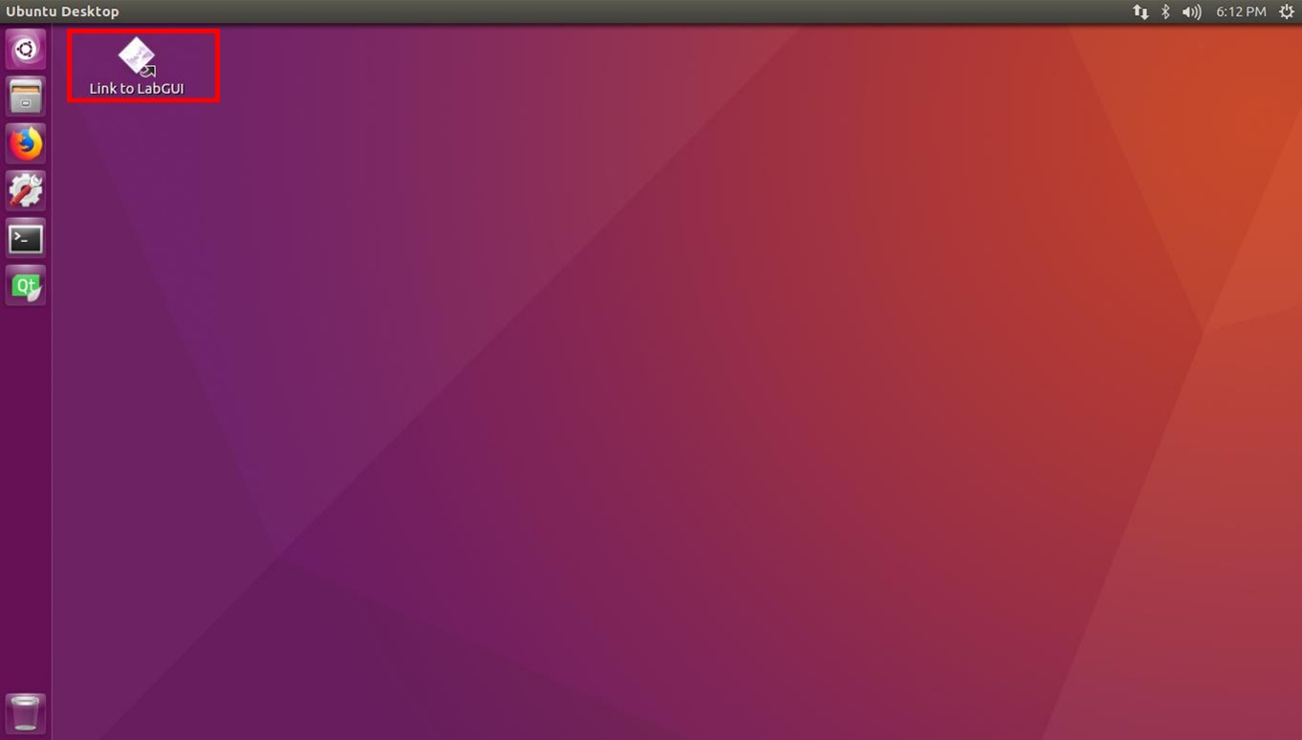

**Pantalla Inicio**

Al correr la aplicación de escritorio podemos ver la pantalla inicial de bienvenida la cual consta de dos secciones, una donde se describe brevemente el nacimiento del LVR.

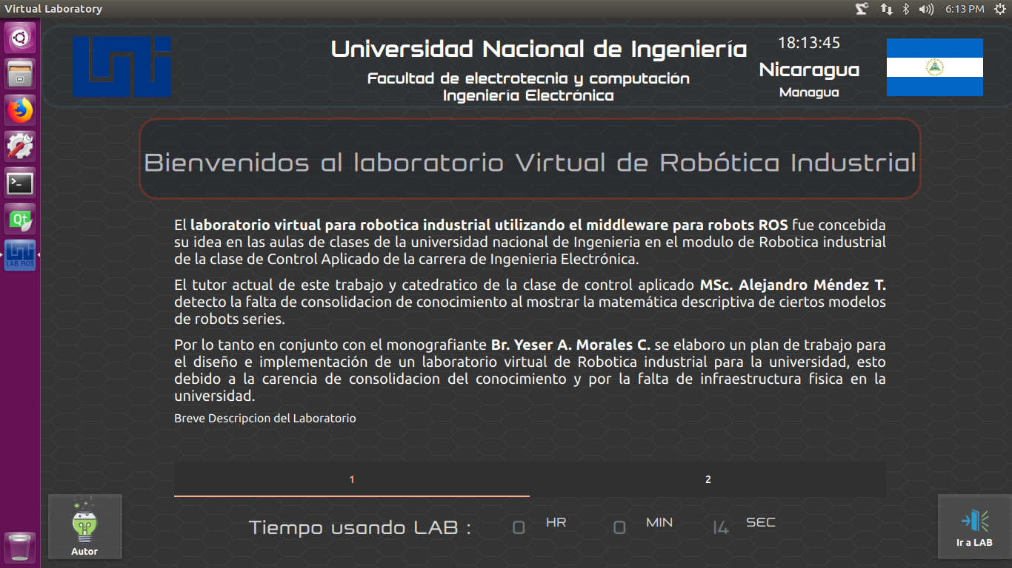

En la otra pantalla se muestra una breve descripción de los recursos de software con los que cuenta el LVR.

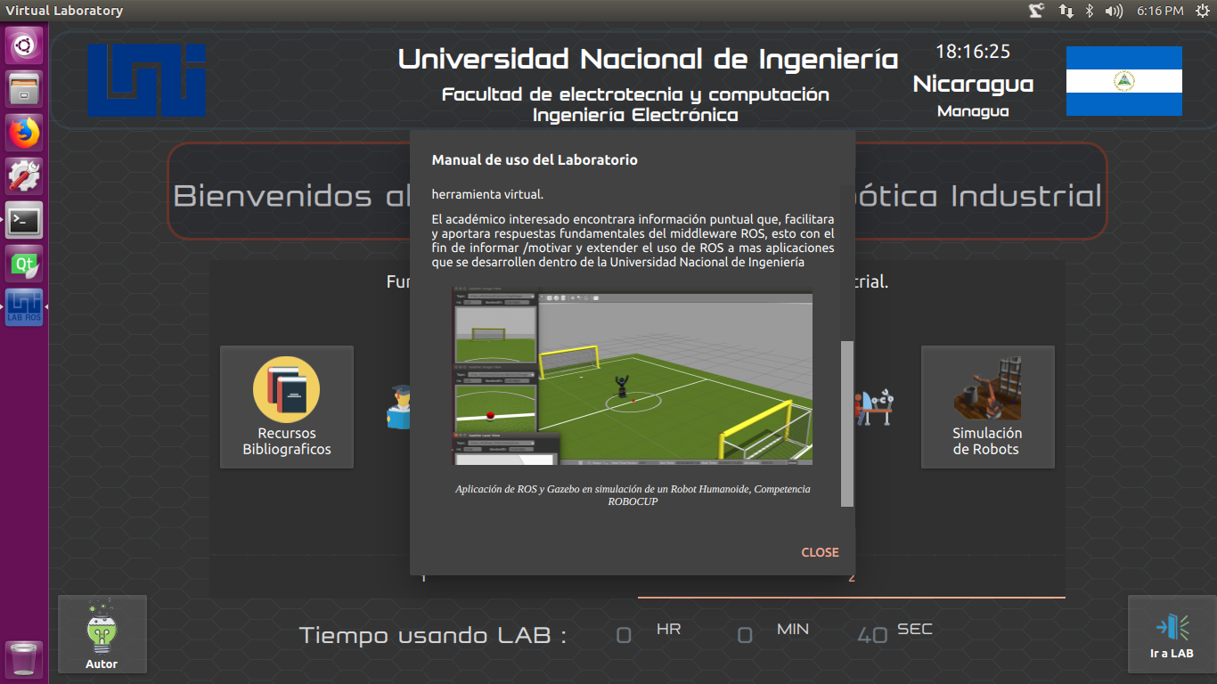

**Pantalla de ingreso**

En la pantalla de bienvenida se muestra un botón en la parte inferior que indica el acceso al menú principal del LVR.

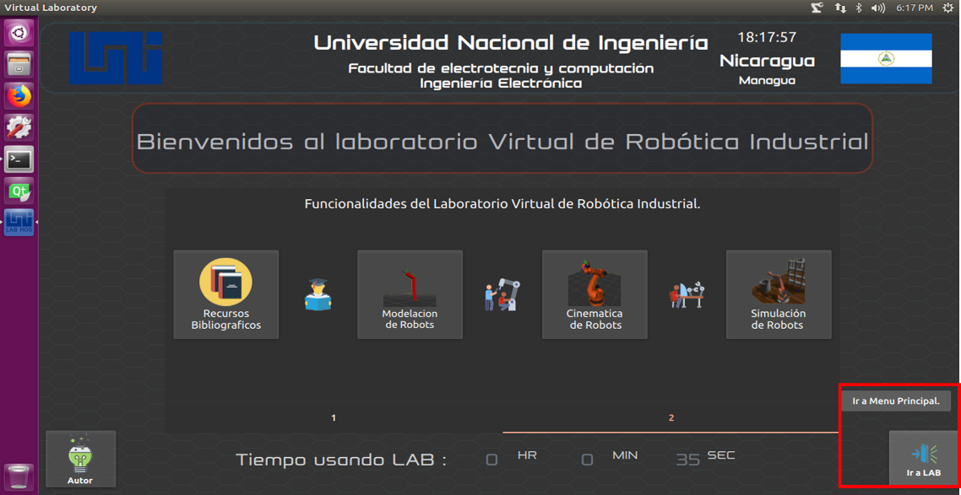

**Pantalla de actividades**

En esta pantalla se muestras los diferentes recursos teóricos y bibliografía de robótica, así como los menús de Morfología y modelación de robots, Cinemática de robots y Simulación de robots

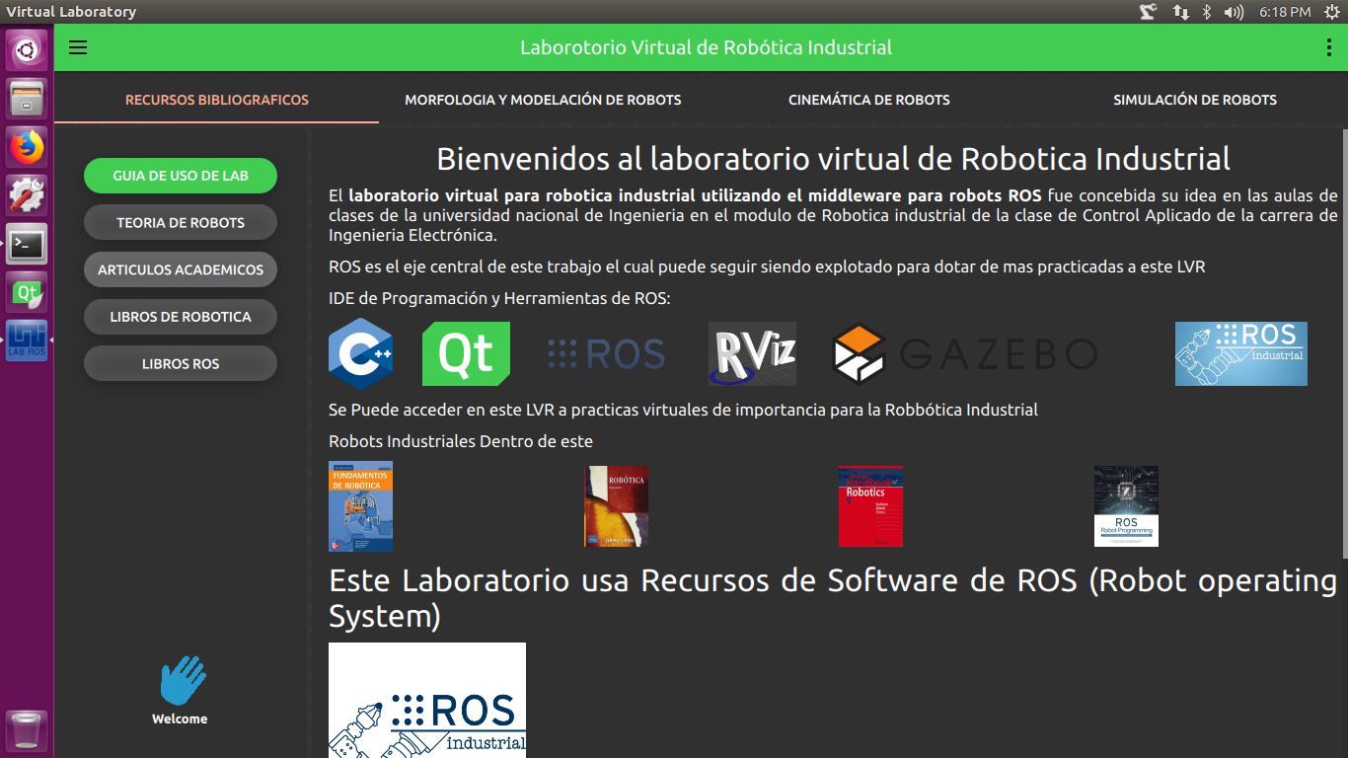

Dentro del LVR el usuario puede ver los recursos Bibliográficos, libros de robótica y artículos académicos de importancia a como se muestra en la pantalla siguiente.

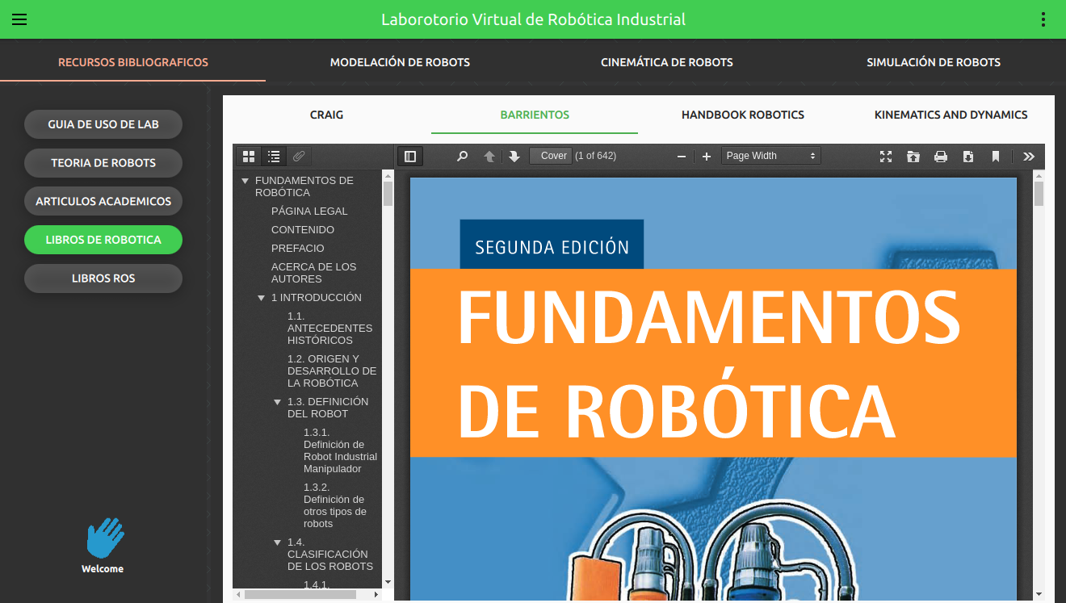

En el laboratorio virtual de robótica contiene diferentes tipos de videos, ya sean tutoriales o ejemplos, donde se muestra el uso de robots. La mayoría de los videos son provenientes de YouTube y Vimeo.

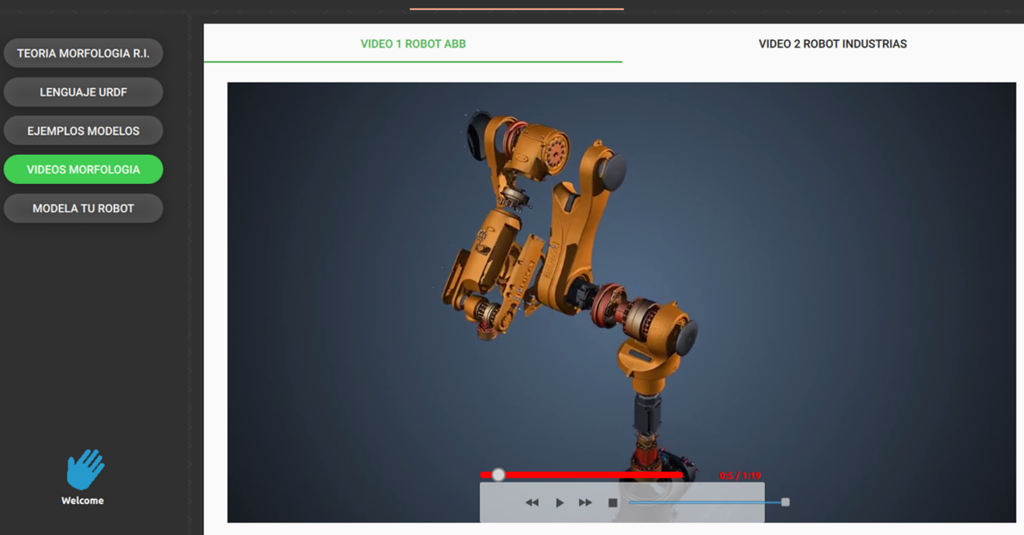

**Morfología y modelación de Robots**

Los robots en ROS se definen mediante modelos URDF para que el usuario pueda modelar un robot antropomórfico debe conocer las etiquetas de marcado del URDF. El LVR ya posee varios modelos cargados, aunque además es posible usar modelos provistos por los fabricantes de robots basta con descargar el repositorio y obtener el archivo URDF con sus respectivos modelos CADs.

Con el comando Git podemos obtener más modelos URDF, por ejemplo.

$ git clone https://github.com/ros-industrial/kuka_experimental

Al descargar este repositorio obtenemos diferentes modelos de Robots de la marca KUKA.

Para Ejecutar la interfaz de modelación de Robots, Nos vamos al Menú de morfología y modelación de robots, presionamos el botón Modela tu robot y automáticamente se ejecuta el nodo de ROS con la interfaz.

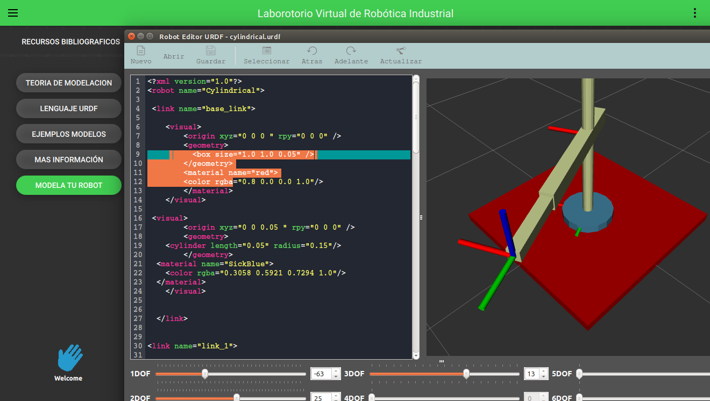

Esta interfaz es de vital importancia dominarla para comprender la relación de los eslabones con los Joints de los robots.

En la captura de pantalla se muestra el modelo de un robot Cilíndrico de 3 Grados de libertad.

**Matemática y Cinemática de Robots**

La matemática y cinemática de robots es de importancia en los fundamentos de la robótica, es por ello que en el LVR se desarrollo una interfaz para el estudio de estos conceptos de robótica

Para Ejecutar la interfaz de modelación de Robots, Nos vamos al Menú de Cinemática de robots, presionamos el botón Cinemática de tu robot y automáticamente se ejecuta el nodo de ROS con la interfaz.

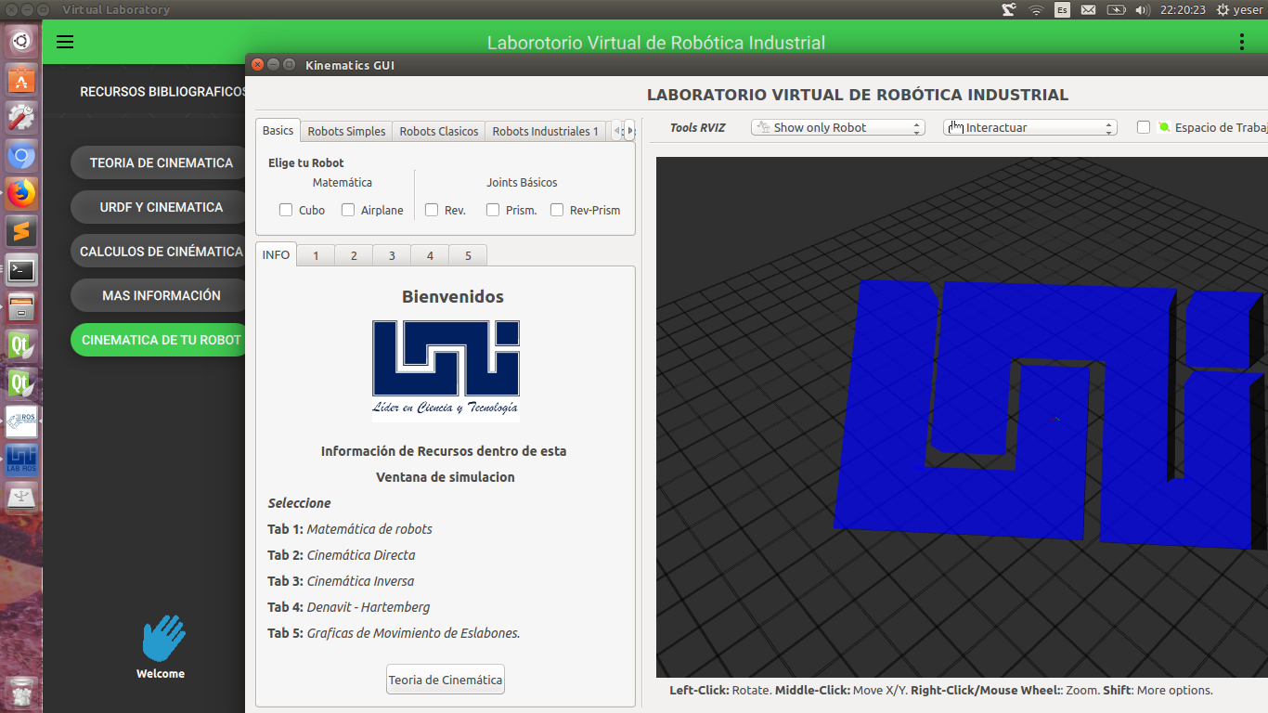

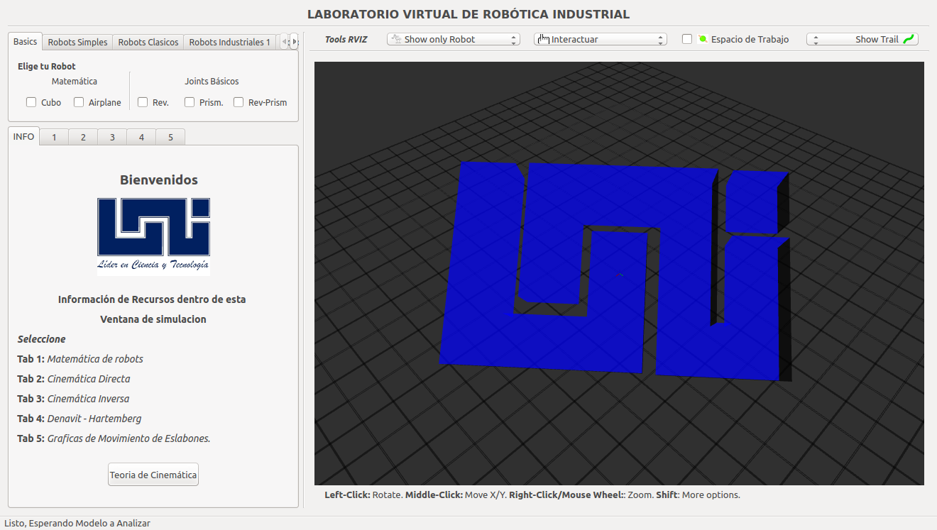

Es necesario seleccionar el modelo del robot a analizar con la Matemática y la cinemática.

Si seleccionamos la subinterfaz de matematica del robot podemos altera la posicion y orientacion del objeto y ver los datos de los distintos sistemas de referencias

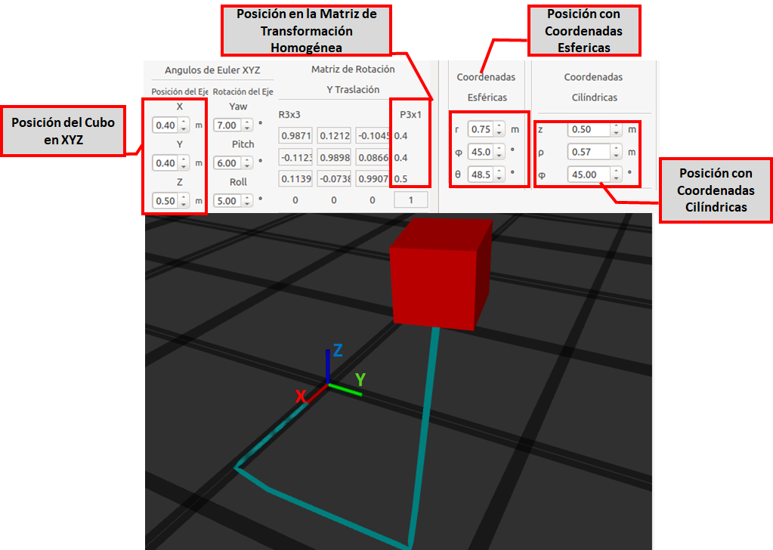

Si deseamos analizar la cinemática del robot ingresamos a cinemática Directa, Una vez seleccionado el modelo podemos alterar la posiciones de los Joints del robot y ver la posición del efector final.

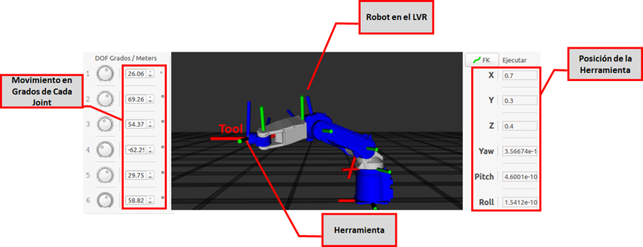

Con la subinterfaz de cinemática inversa podemos obtener los datos de la posición de los Joints ante una posición deseada del TCP.

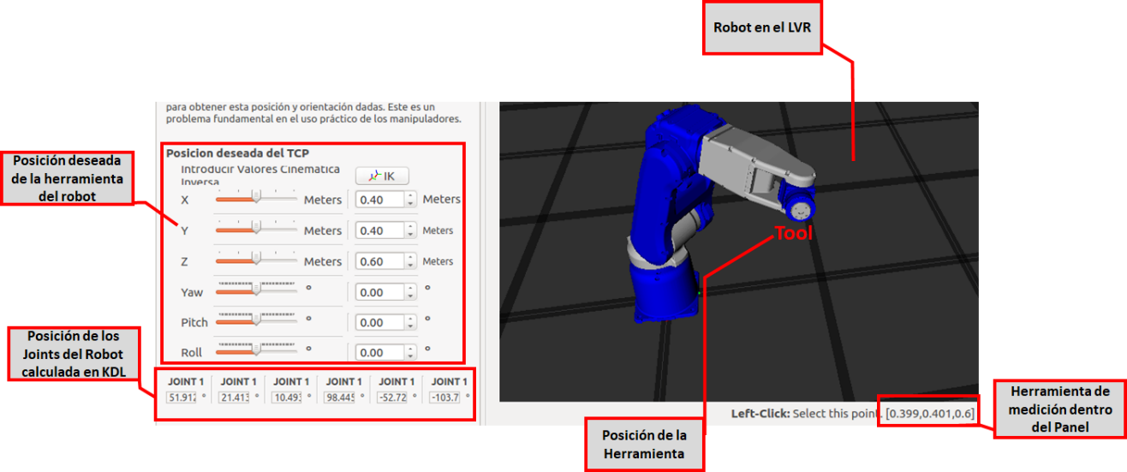

Con la subinterfaz del Denavit – Hartemberg del LVR puede modelar robots de hasta 6 grados de libertad como Máximo usando los parámetros de Denavit – Hartenberg, lo cual cumple con los fundamentos de robótica que indica que un robot de más de 6 grados de libertad se vuelve redundante y no óptimo.

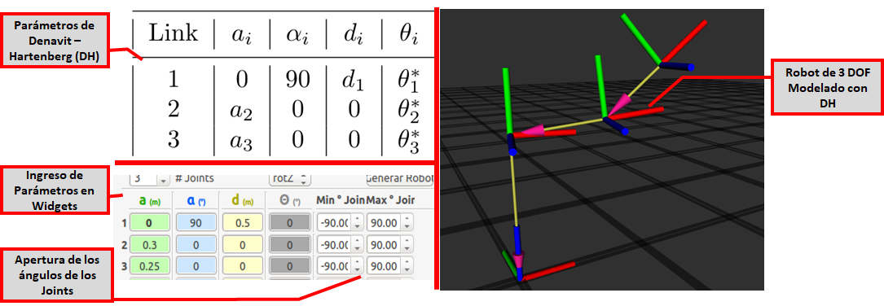

Como ultima funcionalidad la interfaz de matemática y cinemática posee la capacidad de visualizar los movimientos de cada Joint del modelo a estudiar via graficos.

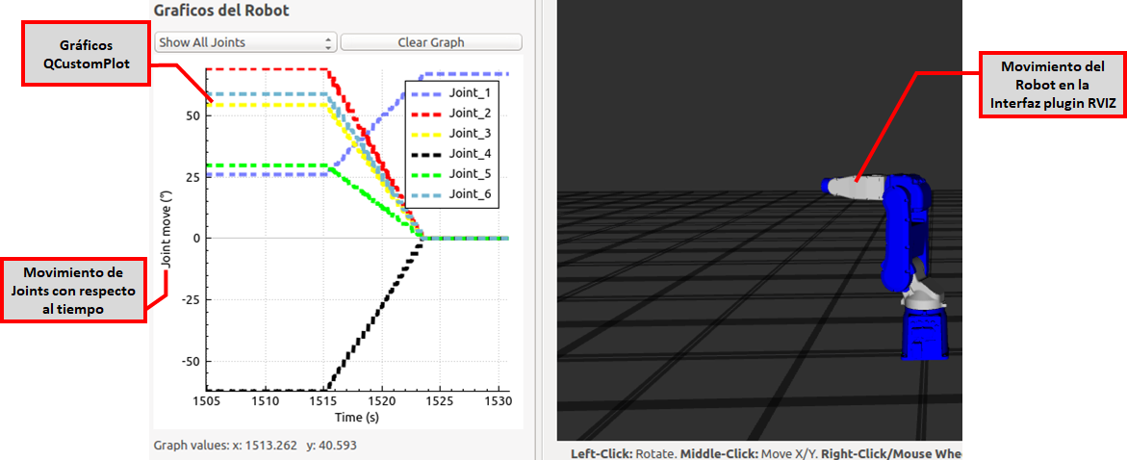

**Módulo de Programación de los Robots.**

El módulo de programación del robot se ejecuta en el menú de Simulación de robots presionando en el botón Simula tu robot, este proceso de ejecución de los nodos de ROS es el que demanda mas recursos de software se carga la celda de trabajo con el robot a simular, se cargan los procesos de servicio del plugin que controla los Joints del robot, del mismo modo se carga la interfaz de programación la cual posee opción de escribir el Script de control, ajustar los parametros del PID de cada Joint y mostrar las graficas del movimiento de los Joints del robot.

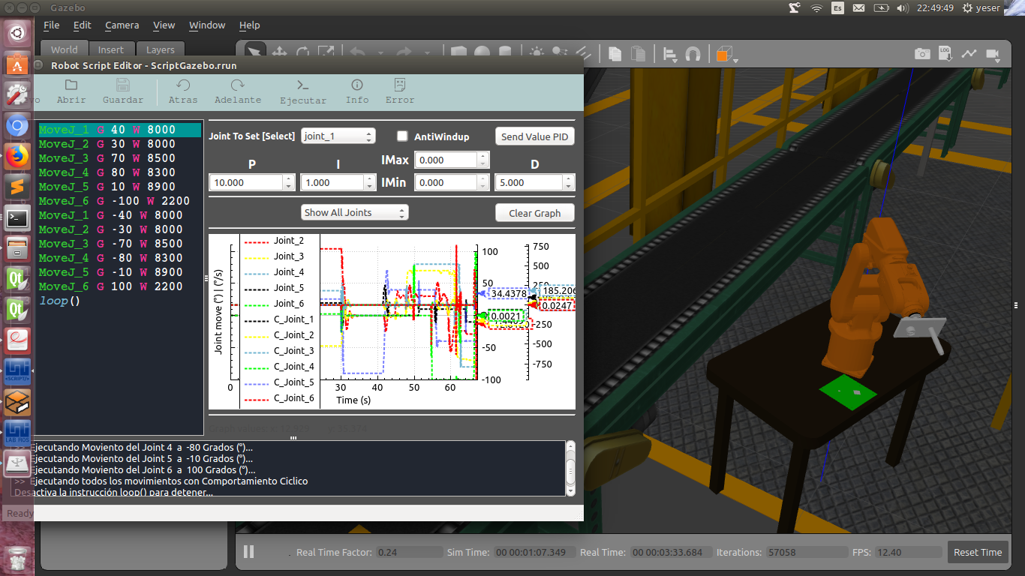

El siguiente Comando,

Move_J1 G 50 W 800

***Script LVR***

Indica un Movimiento del Joint 1 (Move_J1) a 50 Grados positivos (G 50) y Con un tiempo de ejecución de 800ms (W 800). La interfaz de programación acepta solo 6 Joints para mover el Robot (Move_J1, Move_J2, Move_J3… Move_J6.) cada comando en Grados es un SetPoint para el PID.

El estudiante puede guardar los scripts programados y volver a cargarlo dentro de la propia interfaz, la extensión de archivo de estos scripts es ***.rrun*** a como se muestra en la siguiente figura.

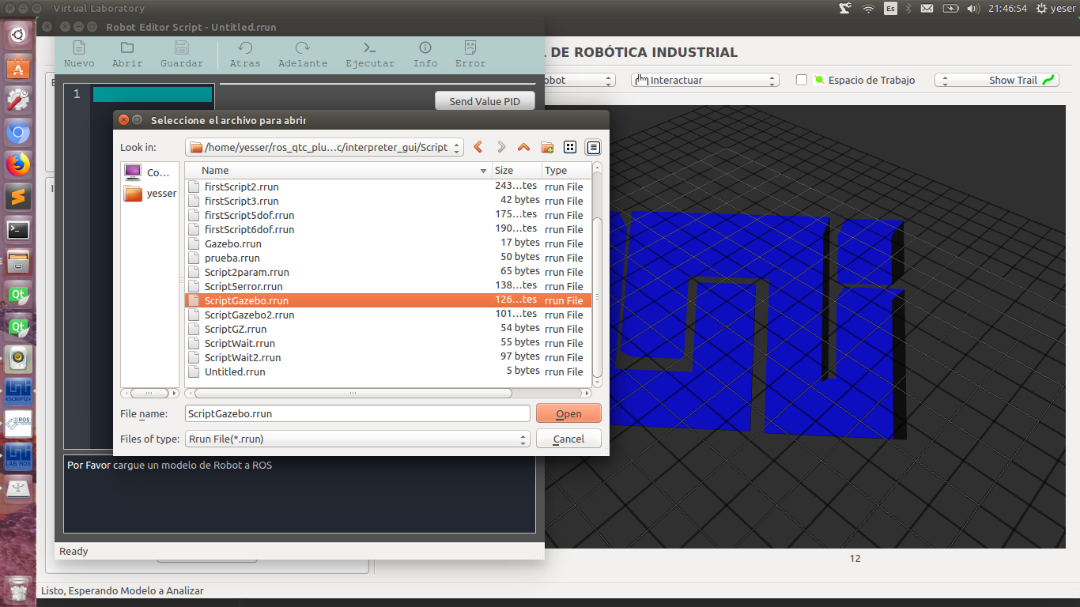

En la interfaz se puede ajustar el PID de cada Joint y ver la respuesta en la simulación del robot, o en los gráficos del movimiento de los Joints.

